РостЕвроСтрой

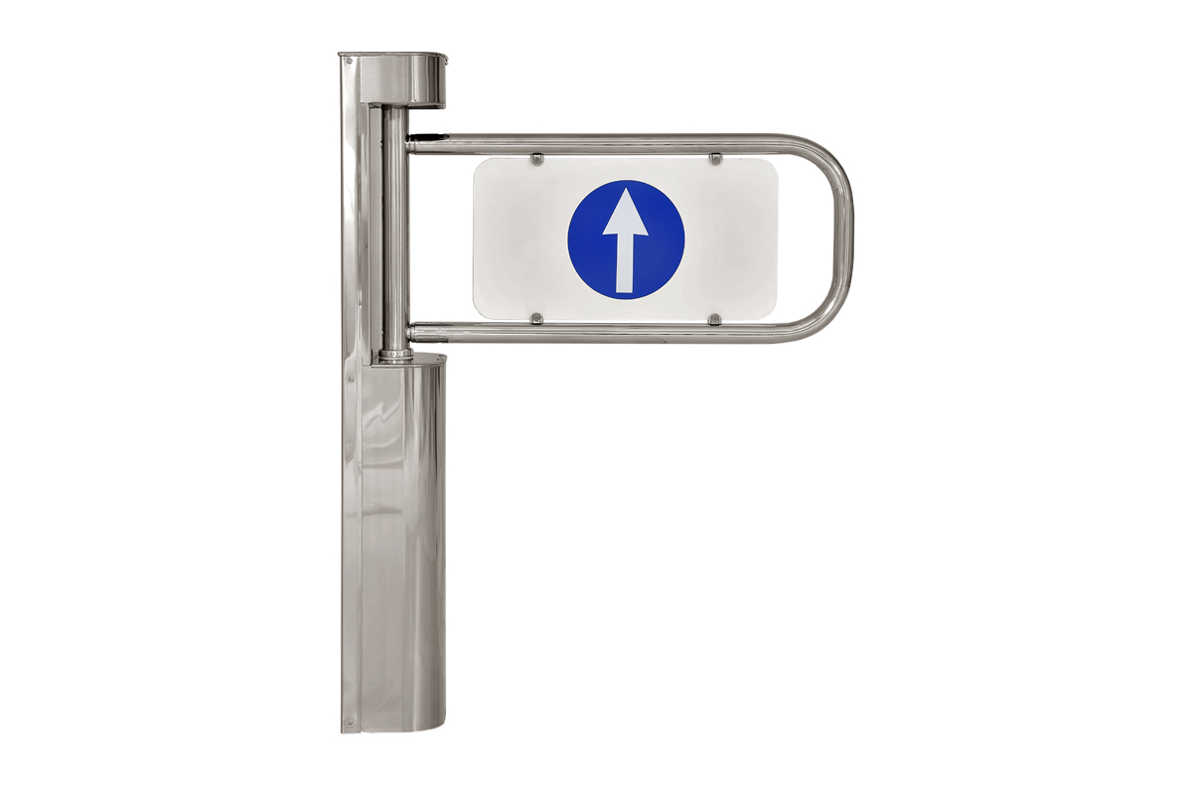

КАЛИТКИ

МЕХАНИЧЕСКИЕ С ГИДРОМЕХАНИЧЕСКИМ ДОВОДЧИКОМ

«РОСТОВ-ДОН К32Дспец»

ПАСПОРТ.

РУКОВОДСТВО ПО ЭКСПЛУАТАЦИИ

POCC RU.AГ17.В15222
ТУ 4372-001-83349852-2011

Уважаемый покупатель!

Просим Вас внимательно изучить настоящее руководство.

1 НАЗНАЧЕНИЕ

Механические калитки серии «Ростов-Дон К32Дспец» предназначены для управления потоками людей в помещениях и проходных предприятий, учреждений и т.п. Калитки К32Дспец обеспечивают пропуск в любом из двух направлений («вход» и «выход»), а калитки К32Дспец лв и К32Дспец пр – только в одном направлении – левом (на виде сверху - против часовой стрелки) или правом (на виде сверху - по часовой стрелке) .
Калитка предназначена для эксплуатации внутри помещения при температуре от +1°С до +50°С. Уличный вариант калитки (К32Дспец-У) может эксплуатироваться вне помещения под навесом при температуре от -30°С до +50°С. Калитка выпускается в крашенном и нержавеющем (Нерж) исполнениях.

2 ТЕХНИЧЕСКИЕ ДАННЫЕ

Масса калитки, кг  Габаритные размеры (длина х ширина х высота), мм  Ширина перекрытия прохода, мм | 37  770х220х990  770
Допустимые статические усилия на середине преграждающей дуги, не более, кгс | 60
Срок эксплуатации, лет | 8

3 КОМПЛЕКТ ПОСТАВКИ

Стойка калитки  Дуга с декоративной вставкой  Паспорт. Руководство по эксплуатации | 1 шт.  1 шт.  1 шт.

4 УСТРОЙСТВО И ПРИНЦИП РАБОТЫ

Калитка состоит (см. Приложение) из корпусной стойки 1, на которой смонтирован поворотный механизм 2. Поворотный механизм закрыт съемным кожухом 4 и верхней съемной крышкой 5. Кожух 4 устанавливается выдавленными пуклями в отверстия корпуса 1. Кожуха 3 и 4 закрываются с двух сторон декоративными уголками 6.
VD- КД213Б | VD1…VD5 – КИПД-18Б-М | R1...R3– ОМЛТ-0,5 1,3К 10% | SF- геркон СМК-3 (ИО-102-14) | I-световой индикатор | К-Реле РЭС22 РФ45ОО131 | YA- электромагнит специальный
7 | 6 | 5 | 4 | 3 | 2 | 1

В средней части стойки 1 под кожухом 4 находится поворотный механизм 2 и замок стопорения дуги калитки (опция). С валом поворотного механизма 2 соединена дуга 7, которая служит для перекрытия прохода.
В нижней части стойки 1 под кожухом 4 расположено основание 8 для крепления калитки к полу.
Дуга 7 вращается вместе с поворотным механизмом вокруг вертикальной оси стойки 1. Для прохода дуга открывается рукой, а после прохода возвращается в исходное положение, скорость возврата дуги регулируется (см. раздел 6 «Правила эксплуатации»). Фиксация механизма поворота осуществляется с помощью механического замка (опция).

5 ПОДГОТОВКА К РАБОТЕ И ПОРЯДОК УСТАНОВКИ

5.1 Распакуйте калитку и проверьте ее комплектность.
5.2 Сделайте разметку (см. Приложение, вид А) в полу под крепежные (анкерные) болты по отверстиям основания 8, установив калитку на ее рабочее место. Подготовьте и закрепите крепежные (анкерные) болты.
5.3 Не затягивая болты, установите калитку с помощью отвеса в вертикальное положение. Отклонение от вертикали в боковых направлениях 1 должно быть не более 3мм/1000мм; в направлении 2 допускается наклон стойки в сторону дуги до 10мм/1000мм (см. Приложение).
5.4 Закрепите болты на основании калитки.
5.5 Установите дугу 7 с пальцами и декоративными втулками в отверстия вала и закрепите крепежными винтами 9.
5.6 После завершения монтажа калитка готова к работе.

6 ПРАВИЛА ЭКСПЛУАТАЦИИ

При эксплуатации не допускается:
- использование абразивных и химически активных веществ для очистки наружных поверхностей калитки;
- перемещение через зону прохода калитки предметов, превышающих ширину проема прохода;
- рывки и удары по преграждающей дуге и стойке калитки, так как возможно их механическое повреждение и деформация, а также возможен преждевременный выход из строя механизма калитки.
6.1 Перечень возможных неисправностей, устранение которых производится Потребителем, приведен в таблице.

Таблица
Признаки неисправности | Неисправность | Способ устранения
Дуга калитки не возвращается в исходное положение | 1. Стойка калитки установлена с неправильным наклоном | Установить стойку согласно п.5.3
Дуга калитки не возвращается в исходное положение | 2. Ослаблено натяжение возвратной пружины | Увеличить натяг возвратной пружины. Для этого снять нижний кожух 4 и повернуть регулятор натяжения пружины в нужном направлении (см. ниже рис.).

6.2 Неописанные в таблице неисправности устраняются силами Изготовителя в период гарантийного обслуживания.

Внимание! Изготовитель оставляет за собой право вносить в конструкцию калитки усовершенствования без отражения их в паспорте.

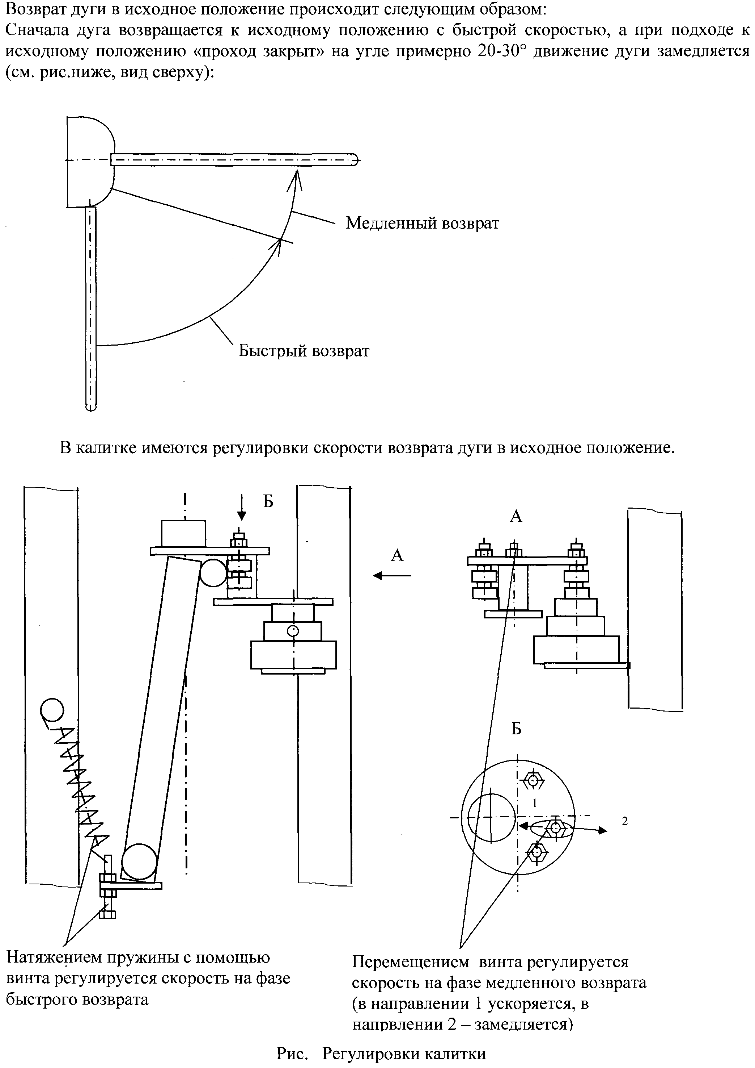

7 ХРАНЕНИЕ И ТРАНСПОРТИРОВАНИЕ

Калитку в оригинальной упаковке можно перевозить в контейнерах, закрытых железнодорожных вагонах, отсеках самолетов, а также автомобильным транспортом с защитой от прямого воздействия атмосферных осадков и пыли в соответствии с правилами перевозки грузов, действующими на каждом виде транспорта.
Хранение калитки допускается в помещениях при температуре окружающего воздуха от -20°С до + 50°С и относительной влажности воздуха до 98% без конденсации влаги.

8 СВИДЕТЕЛЬСТВО О ПРИЕМКЕ

Калитка механическая «Ростов-Дон К32Дспец___________»
зав.№_______________________________соответствует техническим требованиям и требованиям безопасности, и признана годной к эксплуатации.

Дата выпуска «____»____________________201___ г.

Подпись _______________

9 ГАРАНТИЙНЫЕ ОБЯЗАТЕЛЬСТВА

9.1 Изготовитель предоставляет гарантию на калитку в течение 12 месяцев со дня продажи. В течение этого срока Изготовитель бесплатно устраняет дефекты или заменяет неисправные узлы. В гарантийные обязательства не входит бесплатная доставка неисправного изделия в сервисную службу или выезд технического персонала для ремонта. Если ремонт изделия невозможно произвести на месте установки и необходим демонтаж узлов или замена на временные, то назначается срок ремонта.
9.2 Гарантия Изготовителя не распространяется на узлы, вышедшие из строя по вине Заказчика, вследствие нарушения правил эксплуатации.

Дата продажи «____»____________________201___ г.

Подпись _______________

Приложение

Габаритные и установочные размеры калитки «Ростов-Дон К32Дспец»

СОДЕРЖАНИЕ
 | стр.
1 НАЗНАЧЕНИЕ | 2
2 ТЕХНИЧЕСКИЕ ДАННЫЕ | 2
3 КОМПЛЕКТ ПОСТАВКИ | 2
4 УСТРОЙСТВО И ПРИНЦИП РАБОТЫ | 3
5 ПОДГОТОВКА К РАБОТЕ И ПОРЯДОК УСТАНОВКИ | 3
6 ПРАВИЛА ЭКСПЛУАТАЦИИ | 4
7 ХРАНЕНИЕ И ТРАНСПОРТИРОВАНИЕ | 5
8 СВИДЕТЕЛЬСТВО О ПРИЕМКЕ | 6
9 ГАРАНТИЙНЫЕ ОБЯЗАТЕЛЬСТВА | 6
ПРИЛОЖЕНИЕ: Габаритные и установочные размеры калитки «Ростов- Дон К32Дспец» | 7

Производитель: ООО ПК «РостЕвроСтрой»

Адрес: 344111, г. Ростов-на-Дону, пр. 40-летия

Победы, д. 306а

Тел.: 8(863) 269-99-34, 269-99-35, 269-99-36,

269-99-37, 269-99-38, 269-99-39, 269-95-61

E-mail: 2699935@rostovturniket.ru, dostup@aaanet.ru,

2699935@mail.ru

Сайт: www.rostovturniket.ru,

www.ростовтурникет.рф

Сервисные центры:

ООО «Системы Контроля»

Адрес: г. Москва, Зеленоград, Панфиловский проспект, д. 10, оф. 531

Тел.: 8(495)229-69-11, 8(495)229-69-12

E-mail: info@securityrussia.com

Сайт: www.securityrussia.com

ООО «СКД-Сервис»

Адрес: 193091, г. Санкт-Петербург, Октябрьская набережная, д.6, лит.А, 3 этаж, офис 320 (БЦ "Трио")

Тел.:/факс: +7(812)608-02-03

Тел. +7(812)946-79-88, +7(812)958-28-22, моб. 8-921-988-8-988

E-mail: skd-service@mail.ru

Сайт: www.skd-service.ru

